# Оглавление

### **Введение**……………………………………………………………….………3

### **Глава 1.**Понятие и развитие документооборота……………….……….…5

1.1 Развитие документооборота………………………………….……….….5

1.2 Понятие документооборота………………….……………………….…..7

**Глава 2.** Основные правила организации документооборота ОАО

комбината «Магнезит»……………………….……….………….…...….…..10

2.1 Схема движения и технология обработки документов

ОАО комбината «Магнезит»………………………………………..……….13

2.2. Регистрация документов…………………………………………..…….17

2.3 Контроль исполнения документов………………………………..…….23

**Заключение**……….……………..……………………………….….………..26

## **Библиография**…..……………… ………………………………………..….27

#### Приложение

**Введение**

Организация работы с документами предполагает организацию документооборота учреждении , хранение документов и их использование влекущей деятельности учреждения. Документооборот учреждения - это совокупность взаимосвязанных процедур, обеспечивающих движение документов в учреждении с момента их создания или  поступления и до завершения исполнения или отправки. В целях рациональной организации документооборота все документы распределяются по документопотокам, например, регистрируемые и нерегистрируемые документы; входящие, исходящие и внутренние документы; документы, направляемые в и поступающие из вышестоящих организаций, или документы, направляемые в или поступающие из подведомственных организаций, и т.д. Под документопотоком понимается совокупность документов, выполняющих определенное целевое назначение в процессе документооборота.

Характеристикой документооборота является его объем. Под объемом документооборота понимается количество документов, поступивших в организацию и созданных ею в течение определенного периода времени, как правило года. Объем документооборота — важный показатель, используемый в качестве критерия при решении вопросов выбора организационной формы делопроизводства, организации информационно-поисковой системы по документам учреждения, структуры службы делопроизводства, ее штатного состава и других вопросов.

Для написания курсового исследования мною был выделен предмет курсовой работы. Предметом курсового исследования является организация процесса документооборота на примере ведущего предприятия города Сатки - ОАО «Комбината Магнезит».

Объектом исследования стали основные правила организации документооборота на ОАО «Комбинате Магнезит».

Целью курсовой работы является рассмотреть организацию документо-оборота данного предприятия.

Задачи:

- изучить организационные формы делопроизводства на предприятии;

- рассмотреть процесс документооборота на предприятии;

- описать организацию документооборота.

Курсовая работа включает введение, две главы, заключение, и список библиографической литературы.

Во введении характеризуется актуальность темы, степень её изученности, объект, предмет, цели, задачи, структура и содержание работы.

В первой главе описано понятие документооборота и его развитие.

Во второй главе рассмотрена организация документооборота ОАО «Комбината Магнезит».

В заключении представлены выводы по курсовой работе.

В списке использованной литературы представлены 21 библиографических описания.

**Глава 1.Понятие и развитие документооборота**

**1.1 Развитие документооборота**

Понятие "документооборот" и сам термин возникли в делопроизводстве в 20-е годы. В трудах крупных специалистов в области управленческого труда и делопроизводства, таких как Д.Р.Покровский,

П.М. Керженцев и др. были сформулировали основные положения организации документооборота, даны теоретические обоснования главных положений рациональной организации движения документов - распределение документов по исполнителям, сокращение инстанций их прохождения, направление документов непосредственному исполнителю, регламентацию подписания. В литературе того времени была обоснована методика обследования маршрутов, движения документов, разработана технология их доставки.

Первая попытка нормативной регламентации единых принципов организации документооборота была сделана в 1931 году Институтом техники управления в проекте "Общих правил документации и документооборота". В проекте были изложены правила организации работы с документацией и документооборота, правила приема, сортировки, доставки, исполнения, контроля отправки документов, т.е. все этапы обработки документов.  
 Государственные стандарты на термины и определения 1970, 1983 гг., "Единая государственная система делопроизводства" установили единообразие понимания документооборота как "движение документов в организации с момента их создания или получения до завершения исполнения или отправки". Утвержденная в 1988 году " Государственная система документационного обеспечения управления. Основные положения. Общие требования к документам и службам документационного обеспечения" уточнила понятие "документооборот", включив в него и

операцию "подшивка документа в дело". ГОСТ Р 51141 «Делопроизводство и архивное дело. Термины и определения» установил определение понятия «документооборот - движение документов в организации с момента их создания или получения до завершения исполнения или отправки».

**1.2. Понятие документооборота**

Документооборот - движение документов с момента их получения или создания до завершения исполнения или отправки. Документооборот является важным звеном делопроизводства , определяет инстанции и скорость этого движения. Главное правило документооборота – оперативное движение документов по наиболее перспективному пути с минимальными затратами времени и труда. Основу документооборота дают организационные документы: Устав, положения о структурных подразделениях, положения о службе ДОУ , приказы о распределении обязанностей, инструкции по работе с документами, инструкции по делопроизводству , схемы документопотоков, пути прохождения отдельных видов документов. Документооборот как технологический процесс делится на несколько частей- потоков. Они осуществляют прямую и обратную связь в управлении.

Они различаются по направлению и по отношению к управленческому объекту.

По направлению:

-горизонтальные - связывают организации одного уровня

-вертикальные - нисходящие, восходящие – связывают организации различных уровней.

Восходящие – входные , поступающие в вышестоящие организации от подчинённых организаций.

Нисходящие – направляются вышестоящими органами власти подчиненным организациям.

По отношению к управленческому объекту:

Документооборот образуют потоки входящих (поступающих из других организаций), исходящих (отправляемых в другие организации) и

внутренних (созданных и действующих в пределах организации) документов. Объем документооборота рассчитывается по формуле:

Уд = SBX. + исх. + вн. за определенный период времени (обычно за год).

При расчете объема документооборота учитываются только подлинники документов или их заверенные копии.

Движение входящих документов

Схема движения входящих документов

Движение входящих документов показано на рис. 1, где цифрами и буквами обозначено:

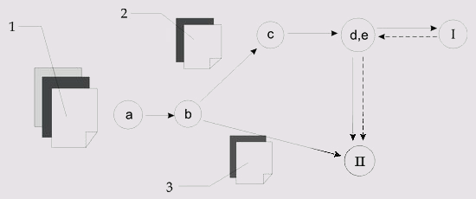

Рис. 1. Схема движения входящих документов

|  |  |
| --- | --- |
| I | Руководитель (директор) |
| II | Исполнитель (структурное подразделение) |
| а | Экспедиционная обработка |
| b | Предварительное рассмотрение, сортировка |
| с | Регистрация |
| d | Распределение (разметка) |
| е | Перераспределение (переметка) |
| 1 | Корреспонденция |
| 2 | Документы, регистрируемые службой ДОУ |
| 3 | Документы, нерегистрируемые службой ДОУ |

Вывод:

Документооборот представляет собой главную организационную проблему деятельности службы делопроизводства и проблему технологии документационных процессов, поэтому занимает место узлового звена любой системы делопроизводства.

**Глава 2. Основные правила организации документооборота на ОАО комбината «Магнезит»**

Организация работы с документами - организация документооборота, хранения и использования документов в текущей деятельности ОАО комбината «Магнезит».   
 Документооборот является важным звеном в организации делопроизводства ОАО комбината «Магнезит» так как он определяет не только инстанции движения документов, но и скорость движения документов. В делопроизводстве документооборот рассматривается как информационное обеспечение деятельности аппарата управления, его документирования, хранения и использования ранее созданных документов.   
Основными правилами организации документооборота на ОАО комбината «Магнезит» являются:

- оперативное прохождение документа, с наименьшими затратами времени;  
- максимальное сокращение инстанций прохождения документа (каждое перемещение документа должно быть оправданным, необходимо исключить или ограничить возвратные перемещения документов);

- порядок прохождения и процесс обработки основных видов документов должны быть единообразными.

Соблюдение этих правил позволяет реализовать основной организационный принцип службы делопроизводства - возможность централизованного выполнения однородных технологических операций.   
Основой структуры любого документооборота является документ. Все документы (традиционные на бумаге и на магнитных носителях) в комплексе на комбинате ОАО «Магнезит» согласованы путем соблюдения правил особенностей представления информации на каждом из носителей.

Организация документооборота - это правила, в соответствии с которыми должно происходить движение документов. Организация

документооборота объединяет всю последовательность перемещений документов в аппарате управления ОАО комбината «Магнезит», все операции по приему, передаче, составлению и оформлению, отправке (и подшивке) документов в дело. Документооборот является важной составной частью делопроизводства и информационного обеспечения управления. Четко организованный документооборот ускоряет прохождение и исполнение документов в ОАО комбината «Магнезит».

Порядок прохождения документов и организация всех операций при работе с ними, регламентирован инструкцией по делопроизводству в ОАО комбината «Магнезит» и табелем унифицированных форм документов.

Разделяют централизованный документооборот и документооборот уровня структурного подразделения. В централизованный документооборот входит вся документация, подлежащая централизованной регистрации. Документы, учитываемые только в структурных подразделениях, составляют документооборот уровня структурного подразделения.

Как правило, централизованный документооборот представлен организационно-распорядительной документацией, а документооборот уровня структурного подразделения - специализированной документацией, обеспечивающей основные направления деятельности организации (в него могут входить и организационно-распорядительные документы).  
В ОАО комбинате «Магнезит» существует отдельное структурное подразделение, в задачи которого входит обеспечение централизованного документооборота.   
Выделяют три основных типа документов, составляющих централизованный документооборот.  
 Входящие. Входящий документ - документ, поступивший в учреждение. Большинство входящих документов должны порождать соответствующие исходящие, в установленные сроки. Сроки могут быть

установлены нормативными актами , предписывающими то или иное время ответа на соответствующий входящий документ или могут быть указанные

непосредственно во входящем документе.

Исходящие. Исходящий документ - официальный документ, отправляемый из учреждения. Большинство исходящих документов являются ответом организации на входящие документы. Некоторая часть исходящих документов готовится на основе внутренних документов организации. Небольшое число исходящих документов может требовать поступления входящих документов (например запросы в другие организации).

Внутренние. Внутренний документ - официальный документ, не выходящий за пределы подготовившей его организации. Данные документы используются для организации работы ОАО комбината «Магнезит», так как они обеспечивают целенаправленное решение управленческих задач в пределах одной организации. К внутренним документам относятся организационно-правовые, организационно-распорядительные документы. Самостоятельные группы внутреннего документооборота составляют протоколы и акты, плановые и отчетные документы, документы по учету материальных и денежных средств, оборудования, внутренняя служебная переписка (докладные, объяснительная записка), личного состава и т.д.   
Через канцелярию проходят не все внутренние документы, а только переписка наиболее крупных структурных подразделений ОАО комбината «Магнезит» (особенно если они территориально разнесены) и приказы руководителя комбината. Через канцелярию также проходят внутренние документы, порождающие исходящие документы.

**2.1 Схема движения и технология обработки документов на ОАО комбината «Магнезит»**

Входящие документы:

Документы, поступившие, в ОАО комбината «Магнезит» начинают свой путь к исполнению с экспедиции (структурного подразделения общего отдела) (Приложение 1 ) . Там они подвергаются экспедиционной обработке, которая заключается в проверке правильности доставки корреспонденции, вскрытии конвертов, проверке целостности вложений и предварительной сортировке документов на регистрируемые и нерегистрируемые. Нерегистрируемые документы и документы с пометкой "лично" передаются по назначению. В ОАО комбината «Магнезит» обязательно составляется перечень нерегистрируемых документов, который ежегодно пересматривается.  
Регистрируемые документы делятся на два потока:  
1. Документы на имя руководителя и без указания конкретного адреса;

2.Документы в адрес структурных подразделений.  
 Документы первого потока передаются в канцелярию, второго потока - в структурные подразделения. При централизованной регистрации все выше указанные документы поступают в канцелярию.

Помощники руководителя или работник канцелярии производят предварительное рассмотрение поступивших документов. Целью предварительного рассмотрения поступивших документов является распределение документов, не требующих обязательного рассмотрения руководством, установление подразделения или лица, которым должен быть направлен этот документ. Отсюда следует, что при предварительном рассмотрении образуется два документопотока: в адрес руководителя ОАО комбината «Магнезит» и в структурные подразделения организации. Руководству ОАО комбината «Магнезит» передаются документы

вышестоящих органов управления и документы, содержащие информацию

по важнейшим вопросам деятельности организации (учреждения). Остальные документы передаются руководителям структурных подразделений организации (учреждения) или непосредственно исполнителям. При наличии в учреждении подразделения по рассмотрению писем граждан, заявления и жалобы направляются в него из экспедиции.

Документы передаются руководству или исполнителям в день поступления на ОАО комбината «Магнезит».  
 Документы, подлежащие регистрации, после их рассмотрения регистрируются и передаются руководителям ОАО комбината «Магнезит» и структурных подразделений. Документы, которые исполняются несколькими подразделениями, передаются поочередно (согласно резолюции, наложенной в документе) или размножаются и передаются одновременно в копиях.

### Исходящие документы Проект исходящего документа составляет исполнитель, правильность его оформления проверяет секретарь. Исходящие документы оформляются в двух экземплярах, за исключением факсов и телефонограмм, составляемых в одном экземпляре. Проект исходящего документа может быть согласован как со специалистами других организаций (учреждений), так и внутри организации (Приложение 2)

В соответствии с ГОСТ Р 6.30-2003, если документ проходит согласование с другой организацией, не автором документа, то согласование оформляется реквизитом "грифом согласования документа".[1] Документ, проходящий согласование внутри организации (учреждения) оформляется реквизитом "визы согласования документа".

Подготовленный проект исходящего документа представляется на подпись руководителю вместе с материалами, на основании которых он

готовился.   
 К проекту документа исполнитель прилагает список организаций,

которым должен быть разослан подписанный документ.  
Целесообразно на ОАО комбинате «Магнезит» установить порядок, при котором право подписания документов имеют не только руководитель

комбината «Магнезит», но и другие руководящие работники, в пределах их компетенции.

При этом условии движение документов и их исполнение станут более оперативными.  
 Руководитель комбината «Магнезит» в праве внести изменения и дополнения в подписываемый документ или вернуть его на доработку.  
После подписания руководителем двух экземпляров исходящего документа он передается на регистрацию. Отправляемые документы регистрируются в "Журнале регистрации исходящих документов". После регистрации и присвоения исходящему документу регистрационного номера необходимо зафиксировать его рукописным или машинописным способом на обоих экземплярах. После регистрации документы направляются в экспедицию. Здесь проверяется правильность оформления исходящих документов и сортировка их по корреспондентам. На ОАО комбинате «Магнезит» имеется массив постоянных адресов. После оформления адресата на конвертах проставляются виды почтовых отправлений, оформляется стоимость отправки и составляются описи на почтовые отправления.

Отправка исходящих документов происходит в тот же день. Второй экземпляр отправляемых документов или единственный экземпляр факса (телефонограммы) подшиваются в дело.

Внутренние документы.

Внутренние документы готовятся, оформляются в пределах ОАО комбината «Магнезит».

Прохождение их на этапах подготовки и оформления организуются так же, как подготовка и оформление исходящих документов, а на этапе исполнения оно совпадает с маршрутом входящих документов.  
Особенность движения внутренних документов является то, что маршруты

их различны для отдельных видов документов.

Под объемом документооборота понимают общее количество входящих, исходящих и внутренних документов за определенный период времени.  
Учет объема документооборота организуется для установления:

- загрузки комбината «Магнезит», его подразделений и службы документационного обеспечения управления;

- потребности комбината «Магнезит» организационной и электронно-вычислительной технике.

При определении объема документооборота однократно обязательно учитываются все документы. Подсчет входящих, исходящих и внутренних документов ведется раздельно. Отдельно учитываются машинописные копии и копии, изготовленные средствами оперативного размножения. Общий объем документооборота выражается дробью, числитель - количество основных документов, знаменатель - количество копий.

**2.2. Регистрация документов**

Общие правила регистрации документов на ОАО комбинате «Магнезит».

Регистрация документа - запись учетных данных о документе по установленной форме, фиксирующая факт его создания, отправления или получения. Следуя определению, регистрация документа - это присвоение ему индекса и проставление его на документе с последующей записью данных о документе в журнале регистрации или регистрационной карточке. Целью регистрации является обеспечение учета, контроля и поиска документов.  
 Основным принципом регистрации документов является однократность. Каждый документ должен регистрироваться только один раз.  
Входящие документы регистрируются в день поступления, исходящие и внутренние документы - в день подписания.

Регистрации подлежат документы, требующие учета, исполнения и использования в справочных целях. В инструкции по делопроизводству ОАО комбината «Магнезит» в приложении представлен перечень документов, не подлежащих регистрации службой документационного обеспечения. Перечень утверждается руководителем ОАО комбината «Магнезит», если он включает нерегистрируемую документацию всего ОАО комбината «Магнезит», или руководителем того структурного подразделения, на документы которого перечень распространяется.

При регистрации документов используются следующие основные справочные материалы: перечень документов, не подлежащих регистрации службой делопроизводства; перечень структурных подразделений с их условными обозначениями; номенклатура дел.

Индексация документов.

Индексация документов в делопроизводстве - это проставление их порядковых (регистрационных) номеров и необходимых условных обозначений при регистрации, указывающих место их исполнения (составления) и хранения.

Регистрационный индекс документа; регистрационный номер документа - цифровое или буквенно-цифровое обозначение, присваиваемое документы при его регистрации .

Индекс входящего, исходящего и внутреннего документа, как правило, состоит из индекса дела по номенклатуре и регистрационного номера документа, например: регистрационный номер 06-10/96 входящего документа включает:

- 06 - индекс структурного подразделения;

- 10 - номер соответствующего дела по номенклатуре;

- 96 - индивидуальный порядковый номер входящего документа, присвоенный ему при регистрации.

Индексами распорядительных документов и протоколов являются их регистрационные номера, которые присваиваются самостоятельно в пределах каждого вида документов. Индексы заявлений и жалоб граждан могут быть дополнены  
первой буквой фамилии автора документа.

На всех входящих документах проставляется регистрационный номер документа, фиксирующий факт и время поступления документа на ОАО комбината «Магнезит». Место проставления штампа определено ГОСТ

Р 6.30 - 2003

Формы регистрации документов и порядок их заполнения.

В практической деятельности, в зависимости от объема документооборота в ОАО комбината «Магнезит» используют три формы регистрации документов: журналы и карточки, и третья форма регистрации, использованием персонального компьютера - автоматизированная электронная (Схема № 3).

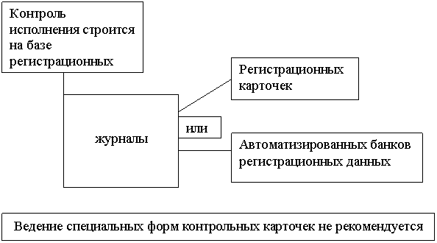

Схема № 3 Организация контроля исполнения

В структурных подразделениях ОАО комбината «Магнезит» применяют разные журналы для регистрации входящих и исходящих документов.

ФОРМА ЖУРНАЛЬНОЙ РЕГИСТРАЦИИ ИСХОДЯЩИХ ДОКУМЕНТОВ

|  |  |  |  |  |  |
| --- | --- | --- | --- | --- | --- |
| Индекс документа | Дата отправки документа | Адресат документа | Краткое содержание документа (заголовок) | Исполнитель | Номера структурного подразделения и раздела номенклатуры дел |
| 06-10/96 | 15.04.2006 | Администрация Челябинской области | О совместно проведении региональной конференции | Сидорова | 06-10 |

ФОРМА ЖУРНАЛЬНОЙ РЕГИСТРАЦИИ ВХОДЯЩИХ ДОКУМЕНТОВ

|  |  |  |  |  |  |
| --- | --- | --- | --- | --- | --- |
| Индекс (номер) документа | Дата поступления | Исходящий номер | Краткое содержание документа (заголовок) | Резолюция и кому направлен документ | Отметка об исполнении |
| 77/ 01-03 | 25.03.2006 | 05-16/100 | Приглашение к сотрудничеству с редколлегией журнала "Правоведение" | Петрову С.И. Подготовить ответ до 29.03.2006 | Подготовлено и отправлено письмо от 28.03.2006 |

Для регистрации всех категорий входящих, исходящих и внутренних документов карточная более удобная форма регистрации. Форма карточки - регистрационно-контрольная карточка, расположение в ней необходимых реквизитов для регистрации документа может быть определен в организации (учреждении) и утвержден в инструкции по делопроизводству.  
Бланки регистрационно-контрольной карточки могут быть изготовлены как типографским способом, так и методом оперативной полиграфии на бумаге формата А5 (148х210 мм). Допускается цветовое различие карточек.  
Количество экземпляров регистрационной карточки определяется числом справочных и контрольных карточек во всех структурных подразделениях и звеньях, в которых документ будет исполняться и контролироваться.  
Бланки регистрационно-контрольной карточки должны изготавливаться типографским способом или методом оперативной полиграфии на бумаге формата А5 (148х210 мм). Допускается цветовое различие карточек.

РЕГИСТРАЦИОННО-КОНТРОЛЬНАЯ КАРТОЧКА

лицевая сторона

|  |  |  |  |
| --- | --- | --- | --- |
| 1 2 3 4 5 6 7 8 9 10 11 12 13 14 15 16 17 18 19 20 21 22 23 24 25 26 27 28 29 30 31 | | | |
| КОРРЕСПОНДЕНТ | | | |
| ИНДЕКС ДОКУМЕНТА | ДАТА ОТПРАВКИ ДОКУМЕНТА | ДАТА ПОСТУПЛЕНИЯ ДОКУМЕНТА | ИНДЕКС (НОМЕР) ДОКУМЕНТА |
| КРАТКОЕ СОДЕРЖАНИЕ (ЗАГОЛОВОК) ДОКУМЕНТА | | | |
| РЕЗОЛЮЦИЯ И КОМУ НАПРАВЛЕН ДОКУМЕНТ | | | |
| СРОК ИСПОЛНЕНИЯ | | | |

оборотная сторона

|  |  |  |  |  |  |  |
| --- | --- | --- | --- | --- | --- | --- |
| ИСПОЛНИТЕЛЬ | | ДАТА | | | ИСХОД № | |
| КОМУ | | | | | № ДЕЛА | |
| КЕМ ПОДПИСАН | | | | |
| ОТМЕТКА ОБ ИСПОЛНЕНИ | | | | | | |
| РАССЫЛКА | | | | | | КОЛ-ВО ЛИСТОВ |
| ФОНД № |  | | ОПИСЬ № | ДЕЛО № | |  |
|  |  |  |  |  |  |  |

На верхнем поле регистрационно-контрольной карточки кружком обводят дату исполнения документа, взятую из резолюции. На нижнем поле есть графа для проставления фактического исполнения документа. Карточки помещают в контрольную картотеку. Контрольную картотеку целесообразно разделить на 33 ячейки (рубрики): 31-я ячейка соответствует максимальному числу дней в месяц; в 32-й ячейке размещают карточки на документы, сроки, исполнения которых наступят в следующем месяце; в 33-й ячейке располагают карточки на неисполненные в срок документы.

Карточки в картотеке располагают по датам исполнения документов, т.е. каждому дню исполнения (в пределах месяца) соответствует определенная ее ячейка.

Наиболее рациональным ведением контрольных операций регистрации документов является использования персонального компьютера, который в заданном режиме устанавливает промежуточные сроки исполнения и выводит на экран номера документов в назначенный день для проведения над ними контрольных операций.

**2.3 Контроль исполнения документов**

Контроль исполнения документов - совокупность действий, беспечивающих своевременное исполнение документов .

Организация контроля за исполнением документов в ОАО комбината «Магнезит» обеспечивает их своевременное и качественное исполнение (Схема № 4).

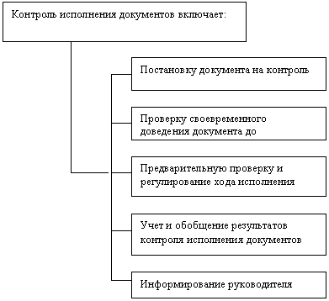

Схема 4. Контроль исполнения документов

Контроль осуществляется за наиболее важными входящими, исходящими и внутренними документами.

Контроль за исполнением документов и содержащихся в них поручений осуществляют руководители учреждения, руководители структурных подразделений и уполномоченные ими лица. Непосредственный контроль за исполнением документов возлагается на службу документационного обеспечения управления ОАО комбината «Магнезит».

В структурных подразделениях ОАО комбината «Магнезит» контроль за исполнением документов осуществляет секретарь или лицо, ответственное за делопроизводство.  
 Технология контроля состоит из постановки документа на контроль, проверки своевременного доведения документа до исполнителя,

предварительной проверки и регулирования хода исполнения, учета и обобщения результатов контроля исполнения документов, информирования руководителя ОАО комбината «Магнезит».

Срок исполнения документа - срок, установленный нормативно-правовым актом, организационно-распорядительным документом или резолюцией.

Существует два вида срока исполнения документа: типовой и индивидуальный.   
 Типовой срок исполнения документа - срок исполнения документа, установленный нормативно-правовым актом.

Индивидуальный срок исполнения документа - срок исполнения документа, установленный организационно-распорядительным документом организации или резолюцией.

Контроль за исполнением документа начинается с момента постановки его на контроль. На документе поставленном, на контроль в соответствии с   
ГОСТ Р 6.30-97 делается отметка знаком "К" или штампом "КОНТРОЛЬ".  
Документ считается исполненным и снимается с контроля руководителем после проведения исполнителем конкретной работы (подготовки ответа, составление проекта контракта, проведение делового совещания). Результаты исполнения в краткой форме записываются на самом документе (согласно ГОСТ Р 6.3-97, реквизит 27 "Отметка об исполнении документа и направлении его в дело"). Также ставится отметка и в контрольно-ревизионной карточке.[2]

Данные о ходе и результатах контроля за исполнением документов периодически анализируются. На основе анализа разрабатываются предложения по ускорению исполнения документов и повышению исполнительской дисциплины, совершенствованию организации контроля и управления в целом.

Вывод: Организация работы с документами – это обеспечение оптимальных условий для всех видов работ с документами. Значение документа для предприятия трудно переоценить. Современное управление государственным предприятием, в частности ОАО «Комбинат Магнезит» - это в значительной степени непрерывная череда процессов составления и перемещения документов. Степень совершенства технологической системы работы с документами определяется оперативностью перемещения и исполнения документов и эффективностью обеспечения руководства ОАО «Комбинат Магнезит» документированной информацией.

# Заключение

Движение документов в организации с момента их создания или получения до завершения исполнения или отправки называется документооборотом .Цель курсовой работы была достигнута. Проведя анализ организации документооборота ОАО «Комбинат Магнезит» я пришла к выводу , что от четкости и оперативности обработки и движения документа зависит скорость получения информации, необходимой для выработки решения. Поэтому на комбинате рациональной организации документооборота всегда уделяется большое внимание.

В настоящее время наличие успешно действующей системы автоматизации делопроизводства и документооборота говорит о благополучии данного предприятия и его руководства. Это означает полную управляемость подчинённых руководству аппарата, их компетентность, солидарность и дисциплинированность.

Также я пришла к выводу, что оперативность и надежность управления документооборота связана с быстротой прохождения и обработки документов. Ускорение документооборота достигается за счет сокращения количества инстанций, проходимых документами, сокращения и убыстрения операций, производимых с ними, сокращения объема документооборота. Последнее достигается за счет обращения в ряде случаев к бездокументным связям (по телефону, личным переговорам). Сокращению документооборота способствует также более четкое распределение функций между структурными подразделениями ОАО «Комбинат Магнезит» и исполнителями, конкретное и оперативное руководство.

**Библиография**

1. Андреева В. И. Делопроизводство: требования к документообороту фирмы

(На основе Гостов РФ). - М.: Бизнес -школа. Интел Синтез, 1994.

1. Васильев Д. В. Делопроизводство на компьютере. - М.: Приор, 1997.
2. Веселов П. В. Современное деловое письмо и промышленности. — М.: 1999.
3. Головач А. С. Оформление документов. - Киев- Донецк: Вице школа, 1999.
4. Демидова А. К., Смирнов Э. Л. Русская коммерческая корреспонденция. - М.: Русский язык, 1985.
5. Денисов В. Word 97 c самого начала. - СПб: Питер, 1997.
6. Иритикова В. С. Приказ по личному составу//Секретарское дело. – 1997. - № 1 – С. 20-27
7. Кузнецова Т. В.. «Делопроизводство (документационное обеспечение управления)» - М.: ЗАО «Бизнес-школа «Интел-Синтез», 2003.
8. Кудрявцев В. А. и коллектив авторов «Организация работы с документами»: учебник - М.: ИНФРА-М, 1998
9. Кузнецова Т. В. и др. Секретарское дело /Т. В. Кузнецова, Г. А. Серова, В. И. Андреева, Н. А. Литвинцева. – М.: журн. «Секретарское дело», 1996. – 490 с.: им. – (Специальный выпуск Журнала «Секретарское дело»).
10. Курицкий Б. Я. Организация делопроизводства и управления в офисе. - Санкт-Петербург: BVH, 1997.
11. Машинопись и основы делопроизводства./ Сост. А. П. Корнеева и А. М. Ашелина. - М.: Просвещение, 1999.
12. Самыкина И. В. «Практическое руководство для секретаря». - М.: БИНОМ, 1995
13. Стенюков М. В. Документы. Делопроизводство: Практическое пособие по документационному обеспечению деятельности предприятия. М.: Приор, 2000.

15.Стенюков М .В.Практическое пособие по документационному обеспечению

деятельности предприятия М.:2004

16.Типовая инструкция по делопроизводству в Федеральных органах

исполнительной власти ,утверждённая приказом Федеральной архивной

службы Росси от 27.11.2000 №68

17.Справочная правовая система «Консультант Плюс»

18.Делопроизводство в системе государственного управления. (Учебно-

практическое пособие).-М.: «Издательство РАГС»,2003-372с

19.ГОСТ Р 51141-98 Делопроизводство и архивное дело .Термины и

определения(утверждено постановлением Госстандарта России от

27.02.1998 №28)

20.Федеральный закон Российской Федерации «Об информации , информати-

зации и защите информации» от 20.02.1995 №24 – ФЗ (в редакции от

10.01.2003)

21.Перечень типовых управленческих документов, образующихся в

деятельности организации, с указанием сроков хранения (утверждено

Росархивом 06.10.2000)Приложение1

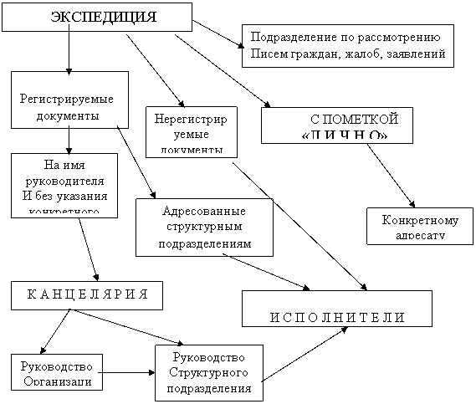

Приложение 2

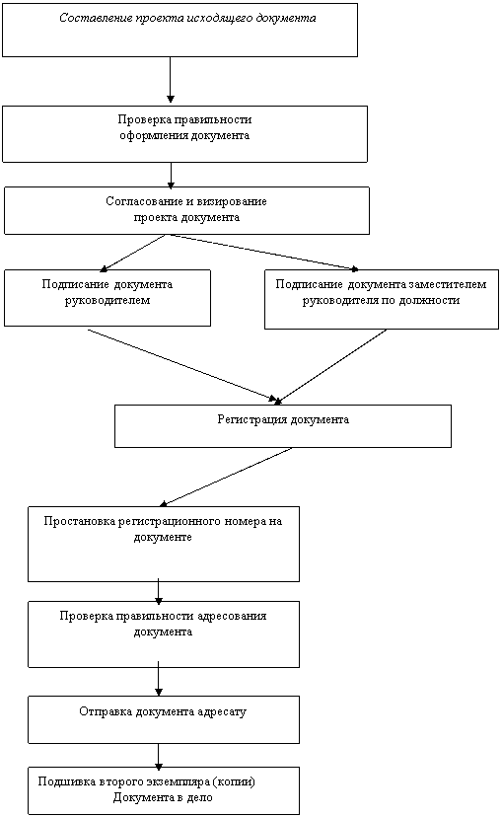

1.
2.